Подрядчики приступили к реконструкции линии электропередач в поселении Внуковское
19.09.2018

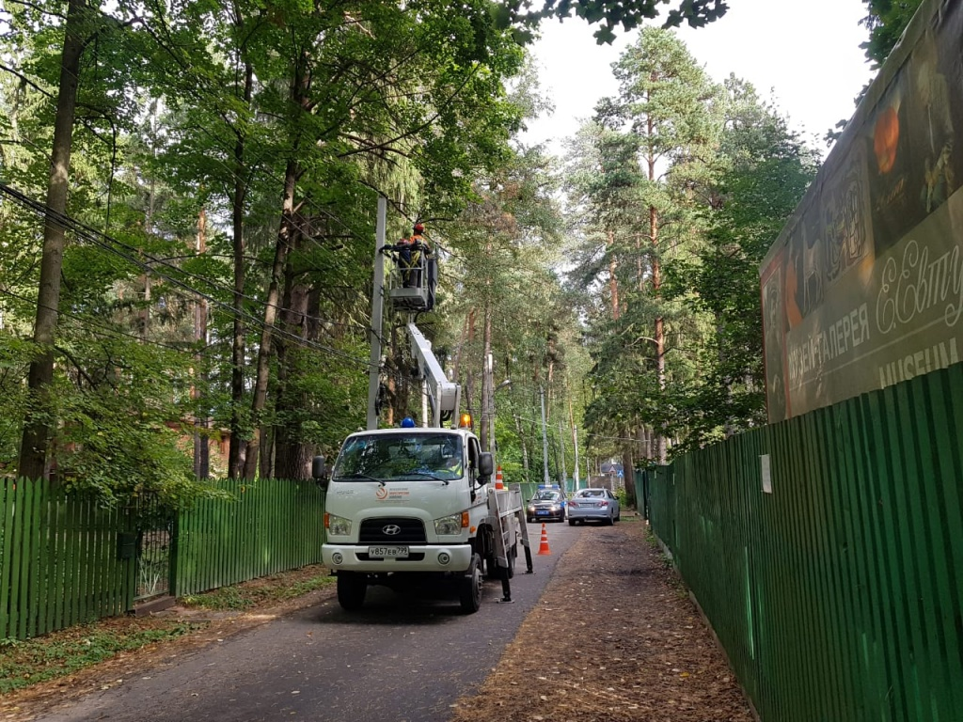
Подрядчики приступили к реконструкции линии электропередач в поселении Внуковское. Фото: администрация поселения
Сотрудники Объединенной энергетической компании 17 сентября начали приводить в порядок провода линии электропередач в ДСК «Мичуринец».
— Специалисты начали работы по ремонту в районе улицы Гоголя. Подрядчики натягивают новые кабели. Кроме того, сотрудники ОЭК производят замену самонесущих изолированных проводов после падения нескольких аварийных деревьев на этом участке. В общей сложности специалисты реконструировали уже около 1,5 километра линий, — рассказал начальник отдела благоустройства администрации поселения Внуковское Вячеслав Пахомов.
Он добавил, что все ремонтные работы будут завершены до 23 сентября 2018 года.

Адрес страницы: http://tinao.mos.ru/presscenter/news/detail/7581807.html
Префектура Троицкого и Новомосковского административных округов города Москвы

